新 书 推 荐
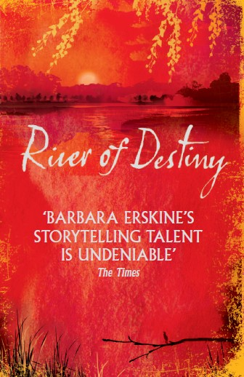
中文书名：《命运之河》
英文书名：River of Destiny
作 者：Barbara Erskine
出 版 社：HarperCollins
代理公司：Blake Friedmann/ANA/Nicole
页 数：448页
出版时间：2012年7月
代理地区：中国大陆、台湾
审读资料：电子稿
类 型：历史小说

内容简介：

德本河河岸古老的谷仓可以追溯到盎格鲁撒克逊时代，墙壁里的秘密已经埋葬了数个世纪。

佐伊（Zoe）和肯（Ken）最近刚刚搬到一间改造过的谷仓中，准备远离熙熙攘攘的城市开始他们的新生活。在外人看来他们二人一副幸福和乐的模样，但其实二人已经渐行渐远。佐伊感觉家中有一种奇怪的存在，她总能透过河上的薄雾看见幽灵的身形，而且这种状况还有愈演愈烈之势。

在河岸上耕作的附近农民挖出了许多埋在地下的人骨，很快，调查表明骸骨的年龄要比最初所猜测的老得多……当地人暗自揣测它们是否和维多利亚时代的悲剧有关呢？长满荒草的坟堆保持原状跨越了数个世纪，不过，眼下已经被惊扰的它们是否会引发灾难性的后果呢？

这条古老的河流即将揭开一系列血腥的秘密……

作者简介：

芭芭拉·厄金斯（Barbara Erskine）：全球畅销书作者，代表作有《菲尼克斯儿童》（Child Of The Phoenix），《影子王国》（Kindom of Shadows），《干草女士》（Lady of Hay），她的作品《干草女士》（Lady of Hay）被译为数十种语言，全球发行量超过一百万本。

作为历史系毕业生，她精通中世纪历史，并以此为大多数小说的题材。

谢谢您的阅读！
请将反馈信息发至：齐梦涵（Nicole Qi）
安德鲁·纳伯格联合国际有限公司北京代表处
北京市海淀区中关村大街甲59号中国人民大学文化大厦1705室
邮编：100872
电话：15810294174
传真：010-82504200
Email：Nicole@nurnberg.com.cn
网址：http://www.nurnberg.com.cn
微博：http://weibo.com/nurnberg
豆瓣小站：http://site.douban.com/110577/

